МЧС России
Санкт-Петербургский университет
Государственной противопожарной службы



А.А. Кузьмин, Н.Н. Романов, Е.Ф. Харитонова

КОНТРОЛЬНАЯ РАБОТА

ПО ТЕПЛОТЕХНИКЕ

Санкт-Петербург
2015

ВВЕДЕНИЕ

Контрольная работа состоит из четырех заданий. Численные значения, необходимые для выполнения индивидуального задания, зависят от номера удостоверения зачетной книжки.
Если номер зачетной книжки имеет один знак, например, № 1, то слева необходимо приписать 00, т. е. номер варианта 001. Если номер удостоверения имеет 2 знака, например, № 10, то слева необходимо приписать 0, т. е. номер варианта 010. Если номер удостоверения имеет 4 знака, например, № 1020, то необходимо использовать только 3 знака справа, т. е. номер варианта 020. Таким образом, любой одно- двух- и более значный номер удостоверения зачетной книжки приводится к трехзначному номеру варианта выполняемого задания. Например, в числе 012 первая цифра номера варианта 0, вторая 1, последняя 2 определят численные значения исходных параметров задания.
В методических указаниях по решению контрольных заданий приведены краткие теоретические сведения и расчетные формулы по соответствующей тематике.
ГАЗОВЫЕ СМЕСИ И ТЕПЛОЕМКОСТЬ

ЗАДАНИЕ № 1
Смесь газов находится в газовом баллоне (или в газгольдере). В результате пожара температура газовой смеси изменилась от t₁ до t₂. Найти количество теплоты Q, подведенное к газовой смеси, а также физические величины, характеризующие газовую смесь до и после нагревания.
Начальная температура смеси t₁ приведены в табл. 1, а конечная температура t₂ – в табл. 3. Состав газовой смеси задан в табл. 2. Начальное давление, начальный объем и тип сосуда заданы в табл. 3.
Результаты расчета представить в виде табл. 4 и 5.

Таблица 1

Исходные данные для расчета
Вторая цифра номера варианта | 0 | 1 | 2 | 3 | 4 | 5 | 6 | 7 | 8 | 9
Начальная температура смеси t₁, °С | -25 | -20 | -15 | -10 | -5 | 0 | 5 | 10 | 15 | 20

Таблица 2
Исходные данные для расчета
Первая цифра номера варианта | 0 | 1 | 2 | 3 | 4 | 5 | 6 | 7 | 8 | 9
Объемная доля аргона | – | 0,52 | – | 0,53 | – | 0,55 | – | 0,53 | – | 0,49
Массовая доля аргона | 0,50 | – | 0,48 | – | 0,51 | – | 0,54 | – | 0,52 | –
Объемная доля азота | – | 0,40 | – | 0,38 | – | 0,39 | – | 0,37 | – | 0,41
Массовая доля азота | 0,40 | – | 0,43 | – | 0,41 | – | 0,35 | – | 0,41 | –
Объемная доля СО₂ | – | 0,08 | – | 0,09 | – | 0,06 | – | 0,1 | – | 0,09
Массовая доля СО₂ | 0,1 | – | 0,09 | – | 0,08 | – | 0,11 | – | 0,07 | –

Таблица 3
Исходные данные для расчета
Третья цифра номера варианта | 0 | 1 | 2 | 3 | 4 | 5 | 6 | 7 | 8 | 9
Тип сосуда | Б | Г | Б | Г | Б | Г | Б | Г | Б | Г
Начальное давление P₁, кПа | 200 | 101 | 300 | 101 | 400 | 101 | 250 | 101 | 350 | 101
Начальный объем смеси V₁, м³ | 0,01 | 1000 | 0,005 | 800 | 0,02 | 900 | 0,031 | 1500 | 0,01 | 1200
Конечная темпера-тура смеси t₂, °С | 300 | 55 | 400 | 40 | 25 | 30 | 150 | 60 | 100 | 80
Примечание: Б – баллон , Г – газгольдер (P=const)

Таблица 4
Результаты расчета
Параметр | Обозначение | Единица измерения | Аргон | Азот | СО₂
Объемная доля компонента
Массовая доля компонента
Количество вещества компонента
Масса компонента
Молярная теплоемкость при постоянном объеме
Молярная теплоемкость при постоянном давлении
Удельная теплоемкость при постоянном объеме
Удельная теплоемкость при постоянном давлении
Парциальное давление до нагревания
Парциальное давление после нагревания

Таблица 5
Параметр | Обозначение | Единица измерения | Значение величины

Количество вещества
Масса смеси
Молярная масса смеси
Молярная теплоемкость при постоянном объеме
Молярная теплоемкость при постоянном давлении
Удельная теплоемкость при постоянном объеме
Удельная теплоемкость при постоянном давлении
Давление смеси после нагревания
Объем смеси после нагревания
Температура смеси после нагревания

ПОЯСНЕНИЯ К РЕШЕНИЮ ЗАДАЧИ

ГАЗОВЫЕ СМЕСИ
Смеси идеальных газов подчиняются тем же законам, что и отдельные идеальные газы. Каждый газ в смеси независимо от других газов полностью сохраняет все свои свойства и ведет себя так, как если бы он один занимал весь объем смеси.
Основным законом, определяющим поведение газовой смеси, является закон Дальтона: полное давление смеси идеальных газов равно сумме парциальных давлений всех входящих в нее компонентов:
$P=\sum_{1}^{n}{P_{i}}\text{.}$ (1)
Парциальное давление P_{i} - давление, которое имел бы газ, если бы он один при той же температуре занимал весь объем смеси.

Способы задания смеси
Состав газовой смеси может быть задан массовыми, объемными и молярными долями.
Массовой долей называется отношение массы отдельного компонента mi к массе смеси m:
$g_{i}=\frac{m_{i}}{m},$ (2)
очевидно, что $m=\sum{m_{i}}$ и $\sum{g_{i}=1\text{.}}$
Объемная доля представляет собой отношение приведенного объема (объем, который занимал бы компонент газа, если бы его давление и температура равнялись давлению и температуре смеси) V_{i} к полному объему смеси V:
$r_{i}=\frac{V_{i}}{V};$ (3)
с учетом закона Дальтона $\sum{V_{i}}=V,$ отсюда $\sum{r_{i}=1\text{.}}$
Зная объемные доли компонентов, можно найти массовые доли:
$g_{i}=\frac{r_{i}μ_{i}}{\sum_{1}^{n}{r_{i}μ_{i}}},$ (4)
а зная массовые доли, найти объемные доли:
$r_{i}=\frac{\frac{g_{i}}{μ_{i}}}{\sum_{1}^{n}{\frac{g_{i}}{μ_{i}}}},$ (5)
где $μ_{1}$ – молярная масса компонента с номером i.
Молярной долей называется отношение количества молей zi рассматриваемого компонента к общему количеству молей смеси z: x_{i}=$\frac{z_{i}}{z}$.
Можно доказать, что для идеальных газов молярные доли равны объемным долям:
$r_{i}=\frac{V_{i}}{V}=\frac{z_{i}}{z}=x_{i}\text{.}$ (6)

Молярная масса и газовая постоянная смеси
Уравнение Менделеева-Клапейрона справедливо и для смесей идеальных газов, если молярную массу смеси рассчитывать по формуле:
$μ_{\text{см}}=\sum_{1}^{n}{r_{i}μ_{i}}\text{.}$ (7)
Иногда используют понятие газовой постоянной смеси:
$R_{\text{см}}=\frac{R}{μ_{\text{см}}}\text{.}$ (8)

Плотность смеси идеальных газов и парциальные давления
Если известны массовые доли компонентов и плотности компонентов, плотность смеси газов определяется по формуле:
$ρ_{\text{см}}=\frac{1}{\sum_{1}^{n}{\left(\frac{g_{i}}{ρ_{i}}\right)}}\text{.}$ (9)
При задании смеси объемными долями плотность смеси находят
по формуле:
$ρ_{\text{cм}}=\sum_{1}^{n}{ρ_{i}r_{i}};$ (10)
Парциальные давления компонентов легко найти, зная объемные доли и давление смеси газов
$P_{i}=r_{i} P\text{.}$ (11)

ТЕПЛОЕМКОСТЬ ГАЗОВ
Теплоемкостью тела называется количество теплоты, которое нужно подвести к газу или отнять от него для изменения температуры на один градус.
Теплоемкость зависит от характера процесса, который проходит с газом. Основные обозначения теплоемкостей в процессе:
• при постоянном давлении $C_{P}$;
• при постоянном объеме $C_{V}$.
Молярной теплоемкостью называют количество теплоты, которое необходимо сообщить единице количества вещества для изменения температуры на 1 K. Единицей измерения молярных теплоемкостей $C_{μP}$ и $C_{μV}$ является $\frac{\text{Дж}}{(\text{моль}⋅К)}$. Допустимо использовать: $\frac{\text{Дж}}{(\text{кмоль}⋅К)},$ $\frac{\text{кДж}}{(\text{кмоль}⋅^{∘}С)}\text{.}$
Удельной теплоемкостью (или массовой теплоемкостью) называют количество теплоты, которое необходимо сообщить 1 кг вещества для изменения температуры на 1 K. Удельные теплоемкости $с_{P}$ и $c_{V}$ измеряют
в $\frac{\text{Дж}}{(\text{кг}⋅К)}$ или $\frac{\text{Дж}}{\text{кг}⋅^{∘}С},$ $\frac{\text{кДж}}{\text{кг}⋅^{∘}С}\text{.}$
Объемной теплоемкостью называют количество теплоты, которое необходимо сообщить 1 м³ вещества для изменения температуры на 1 K. Объемные теплоемкости $C_{P}^{'}$ и $C_{V}^{'}$ измеряют в $\frac{\text{Дж}}{(м^{3}⋅К)}$, $\frac{\text{Дж}}{(м^{3}⋅^{∘}С)},$ $\frac{\text{кДж}}{(м^{3}⋅^{∘}С)}\text{.}$
В зависимости от давления и температуры в 1 м³ могут содержаться различные массы газа. Поэтому при определении объемной теплоемкости 1 м³ газа относят к нормальным физическим условиям.
Молярные теплоемкости при постоянном давлении и постоянном объеме связаны между собой уравнением Майера:
$С_{μP}−C_{μV}=R$, (12)
где R – универсальная газовая постоянная.
Из молекулярно-кинетической теории идеальных газов следует, что молярная теплоемкость газа при постоянном объеме связана с числом степеней свободы молекулы i формулой
$C_{μV}=\frac{i}{2}R\text{.}$ (13)
Для молекул одноатомных газов число степеней свободы молекулы i=3, для двухатомных i=5, а для многоатомных i=6.
Теплоемкости газа являются функциями от температуры, поэтому для точных расчетов используют их истинные значения в зависимости от температуры, приведенные в справочных таблицах. Формулы (12) и (13) допустимо использовать для приближенных расчетов при невысоких температурах газа.
Используя формулы (12) и (13) можно найти отношение теплоемкостей газа при постоянном давлении и постоянном объеме.
$\frac{С_{p}}{С_{v}}=k,$
называемое постоянной адиабаты. Для одноатомных газов k≈1,67; для двухатомных газов k≈1,4; для трех- и многоатомных газов k≈1,3.
Зная молярные теплоемкости газа, можно найти удельные теплоемкости газа
$c_{p}=\frac{C_{μp}}{μ}$; (14)
$c_{ν}=\frac{C_{\text{μν}}}{μ}$ (15)
и его объемные теплоемкости
$C_{p}^{'}=\frac{C_{νp}}{\text{22},4}$; (16)
$C_{ν}^{'}=\frac{C_{\text{μν}}}{\text{22},4}$. (17)
Формулы (14-17) справедливы и для смеси газов и для отдельных компонентов.
Удельную теплоту, то есть количество теплоты, которое необходимо затратить в процессе нагревания 1 кг газа в интервале температур от T₁ до T₂, находят по следующим формулам в зависимости от вида процесса:
$q=c_{P}(T_{2}−T_{1}); q=c_{V}(T_{2}−T_{1})$. (18)
Если в процессе участвуют m кг газа, то для расчета количества теплоты используют формулы:
$Q={\text{mc}}_{P}(T_{2}−T_{1}); Q={\text{mc}}_{V}(T_{2}−T_{1})$. (19)
Если известно количество вещества z, количество теплоты находят по формулам
$Q={\text{zC}}_{μP}(T_{2}−T_{1}); Q={\text{zC}}_{μV}(T_{2}−T_{1})$. (20)
Зная теплоемкости компонентов, можно вычислить теплоемкости газовой смеси:
• молярная теплоемкость смеси
$C_{μP}=\sum{r_{i}C_{{μP}_{i}}; C_{μV}=\sum{r_{i}C_{{μV}_{i}}}}$; (21)
• удельная (или массовая) теплоемкость смеси
$c_{p}=\sum{g_{\text{ic}}}c_{p_{i}}; c_{v}=\sum{g_{i}c_{v_{i}}};$ (22)
• объемная теплоемкость смеси
$С_{p}^{'}=\sum{r_{i}C_{p_{i}}^{'}}; C_{v}^{'}=\sum{r_{i}C_{v_{i}}^{'}}\text{.}$ (23)

ПОРЯДОК ВЫПОЛНЕНИЯ РАСЧЕТНОЙ РАБОТЫ
1. В соответствии с номером варианта выписать исходные данные для выполнения расчета.
2. Вычислить массовые доли компонентов, если заданы объемные доли. Если заданы массовые доли компонентов, то вычислить объемные доли. Результаты занести в таблицу.
3. Найти молярную массу смеси, используя формулу (4) или (5).
4. Используя уравнение Менделеева-Клапейрона, рассчитать количество вещества газовой смеси.
5. Найти массу газовой смеси.
6. Найти массу и количество вещества каждого компонента, используя результаты, полученные при выполнении п. п. 4 и 5.
7. Вычислить молярные теплоемкости при постоянном объеме и постоянном давлении для всех компонентов.
8. Вычислить удельные теплоемкости при постоянном объеме и постоянном давлении для всех компонентов.
9. Рассчитать молярную и удельную теплоемкости газовой смеси.
10. При нагревании газа в баллоне процесс с хорошей точностью можно считать изохорным, а при нагревании в газгольдере – изобарным. Используя одну из формул (19) или (20), найти количество теплоты Q, подведенное к газу.
11. Используя законы идеального газа, найти давление, объем и температуру после нагревания.
12. Вычислить парциальные давления компонентов до и после нагревания.

ТЕРМОДИНАМИЧЕСКИЙ РАСЧЕТ
МНОГОСТУПЕНЧАТОГО ПОРШНЕВОГО КОМПРЕССОРА
ЗАДАНИЕ № 2

Поршневой z-ступенчатый компрессор зарядной станции производительностью G, $\frac{г}{с}$, наполняя баллоны, сжимает газ по политропе с показателем n до давления P_{к}, МПа. Начальные параметры газа P₀, кПа, и t₀, °С. Считать значения степеней сжатия для всех ступеней компрессора одинаковыми и, кроме того, после каждой ступени происходит охлаждение газа в холодильнике до начальной температуры t₀. Вода в холодильнике нагревается на Δt_{в} (теплоемкость воды C_{р}= 4190 $\frac{\text{Дж}}{(\text{кг}⋅^{∘}С)}$).
Требуется определить:
- степень сжатия в каждой ступени;
- температуру, давление и удельный объем газа в каждой ступени сжатия;
- теоретическую (без учета потерь и влияния «мертвого» объема цилиндров) мощность, потребляемую компрессором;
- расход охлаждающей воды в холодильнике.
Результаты расчета представить в виде таблиц 4 и 5.
Таблица 1
Исходные данные для расчета
Первая цифра  номера варианта | 0 | 1 | 2 | 3 | 4 | 5 | 6 | 7 | 8 | 9
G, г/с | 200 | 300 | 360 | 480 | 280 | 260 | 500 | 440 | 240 | 400
t₀, °С | 8 | 10 | 15 | 20 | 25 | 30 | 30 | 3 | 7 | 10
Таблица 2
Исходные данные для расчета
Вторая цифра  номера варианта | 0 | 1 | 2 | 3 | 4 | 5 | 6 | 7 | 8 | 9
P₀, кПа | 90 | 100 | 120 | 110 | 100 | 125 | 115 | 90 | 90 | 100
P_{z}, МПа | 4,5 | 5 | 6 | 11 | 5 | 7,5 | 4,6 | 9 | 6,3 | 10
Газ | CO₂ | O₂ | B | С₂H₂ | N₂ | B | CO₂ | O₂ | B | N₂
z | 3 | 4 | 4 | 5 | 4 | 3 | 4 | 5 | 4 | 5
Примечание: В – воздух.

Таблица 3
Исходные данные для расчета
Третья цифра  номера варианта | 0 | 1 | 2 | 3 | 4 | 5 | 6 | 7 | 8 | 9
n | 1,2 | 1,21 | 1,24 | 1,25 | 1,.23 | 1,27 | 1,28 | 1,29 | 1,3 | 1,22
Δ t_{в}, °С | 10 | 12 | 15 | 16 | 14 | 15 | 12 | 10 | 11 | 13

Таблица 4
Результаты термодинамического расчета
многоступенчатого поршневого компрессора
Номер ступени |  | υ, $\frac{м^{3}}{\text{кг}}$ | P, кПа | T, К
1 | Вход
1 | Выход
2 | Вход
2 | Выход
…
z | Вход
z | Выход

Таблица 5
Параметры | Обозначение | Единица  измерения | Значение  величины
Степень сжатия
Мощность компрессора
Мощность холодильника
Расход охлаждающей воды

ПОЯСНЕНИЯ К РЕШЕНИЮ

Назначение и классификация компрессоров
Компрессорами называют машины, предназначенные для сжатия и перемещения газов по трубопроводам.
По принципу действия компрессоры подразделяют на объемные и динамические. К объемным компрессорам относятся поршневые, мембранные и роторные. Последние, в свою очередь, подразделяются на пластинчатые, жидкостно-кольцевые и винтовые.
В объемных компрессорах давление газа повышается за счет уменьшения пространства, в котором находится газ. В идеальном случае это пространство является абсолютно герметичным и утечек газа в процессе повышения давления не происходит.
К динамическим компрессорам относятся центробежные и осевые компрессоры. В них давление повышается при непрерывном движении газа через проточную часть машины за счет энергии, которую сообщают газу лопатки вращающегося ротора. При этом кинетическая энергия преобразуется в потенциальную.
Все компрессоры независимо от принципа действия подразделяются по основным эксплуатационным параметрам: давлению и подаче.
Ниже приведены значения избыточного давления (в МПа) различных компрессоров: низкого давления от 0,2 до 1,0; среднего давления от
1 до 10; высокого давления от 10 до 100.
По значению подачи компрессоры подразделяют на малые
(до 0,015 $\frac{м^{3}}{с}$), средние (от 0,015 до 1,5 $\frac{м^{3}}{с}$) и крупные (свыше 1,5 $\frac{м^{3}}{с}$).
Задачей термодинамического анализа компрессора является определение работы, которую необходимо затратить для получения необходимого количества сжатого газа при заданных начальных и конечных его параметрах.

Поршневые компрессоры
На рис. 1 представлена схема поршневого компрессора простого действия. В цилиндре 1 расположен поршень 2, который под действием кривошипного, механизма совершает возвратно-поступательное движение. На крышке 12 цилиндра расположены всасывающий 7 и нагнетательный клапан, которые составляют механизм распределения, регулирующий поступление газа в цилиндр и подачу его из цилиндра в нагнетательный трубопровод.
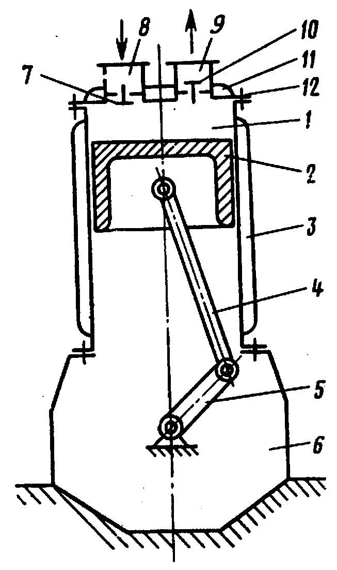

Рис. 1. Схема вертикального одноступенчатого компрессора
простого действия:
1 – цилиндр; 2 – поршень; 3 – рубашка для охлаждения цилиндра; 4 – шатун; 5 – кривошип коленчатого вала; 6 – станина-картер; 7 – всасывающий клапан; 8 – всасывающий патрубок;
9 – нагнетательный патрубок; 10 – нагнетательный клапан; 11 – рубашка для охлаждения крышки; 12 – крышка цилиндра
При движении поршня вниз давление между цилиндром и поршнем меньше, чем давление во всасывающем патрубке. При открытии всасывающего клапана газ попадает в цилиндр. Когда поршень достигает крайнего нижнего положения, давление в цилиндре и всасывающем трубопроводе практически выравнивается. Клапан под действием пружины прижимается к седлу и перекрывает отверстие, соединяющее полость цилиндра со всасывающим трубопроводом. В течение всего периода всасывания отверстие нагнетательного клапана закрыто.
При движении поршня вверх происходит сжатие газа, находящегося в цилиндре. Когда давление газа станет больше, чем в нагнетательном трубопроводе, нагнетательный клапан откроется и газ выталкивается из цилиндра. Этот процесс будет происходить до тех пор, пока поршень не займет крайнее верхнее положение, тогда нагнетательный клапан закрывается и процессы всасывания и нагнетания повторяются.
Процессы всасывания и нагнетания, совершаемые за один оборот коленчатого вала, составляют полный цикл работы компрессора.
Компрессор описанной выше конструкции называется одноступенчатым компрессором простого действия.
Недостатком такого компрессора является то, что полезная работа совершается только при движении поршня в одном направлении.
Более экономичной и производительной является конструкция компрессоров так называемого двойного действия (рис. 2).
Компрессор двойного действия работает следующим образом. Когда поршень движется вправо, в левой части цилиндра создается разрежение. Газ через левый всасывающий клапан 15 поступает в цилиндр. Одновременно в правой части цилиндра происходит сжатие газа, вошедшего в рабочее пространство в предыдущем цикле, и выталкивание его – через правый нагнетательный клапан 4 в нагнетательный трубопровод 3.
При движении поршня влево всасывание происходит через правый всасывающий клапан, а выталкивание сжатого газа – через левый нагнетательный клапан. В этом случае обе стороны поршня являются рабочими.
Компрессоры простого и двойного действия могут иметь один или несколько цилиндров.
Компрессор, который имеет несколько цилиндров, работающих параллельно и выталкивающих сжатый газ в один и тот же нагнетательный коллектор, называется многоцилиндровым одноступенчатым компрессором.
Если в компрессоре несколько цилиндров работают последовательно, т. е. сжатый воздух из одного цилиндра поступает для дальнейшего сжатия в следующий, то такой компрессор называется многоступенчатым.
Если же в каждой рабочей полости компрессора давление повышается (от давления во всасывающей полости до давления в нагнетательном трубопроводе), то независимо от числа цилиндров и рабочих полостей такой компрессор является одноступенчатым.

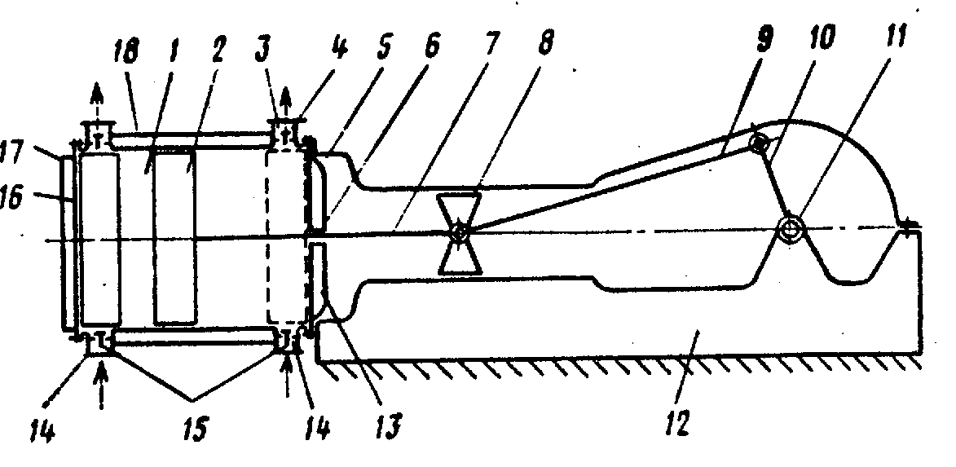
Рис. 2. Схема горизонтального одноступенчатого компрессора
двойного действия:
1 – цилиндр; 2 – поршень; 3 – нагнетательный патрубок; 4 – нагнетательный клапан; 5 – задняя крышка цилиндра; в – сальник; 7 – шток; 8 – ползун; 9 – шатун; 10 – кривошип коленчатого вала; 11 – коленчатый вал; 12 – станина; 13, 17, 18 – рубашки соответственно для охлаждения задней и передней крышек цилиндра; 14 – всасывающий патрубок; 15 – всасывающие клапаны; 16 – передняя крышка цилиндра

Одноступенчатый поршневой компрессор
Сжатие и перемещение газов в компрессорах происходит за счет того, что газ в рабочем пространстве поршневого компрессора сжимается под действием перемещающегося поршня.
Процесс сжатия – расширения газа в компрессоре изображают обычно на диаграммах в координатах р-V (рис. 3).
Рассмотрим теоретический процесс работы одноступенчатого поршневого компрессора (количество ступеней обычно обозначают через z,
в данном случае z=1).
Поршень из крайнего правого положения (точка 0) начинает двигаться влево. Впускной клапан В закрывается, и начинается процесс сжатия газа в рабочем пространстве компрессора.
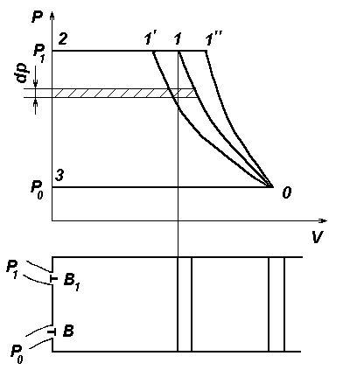
Рис. 3. Теоретическая индикаторная диаграмма
работы поршневого компрессора

Этот процесс, который на диаграмме ответствует кривой 0-1, характеризуется уменьшением объема рабочего пространства и возрастанием давления газа. Когда поршень достигает точка 1, давление газа в рабочем пространстве компрессора уравновешивается давлением в напорном трубопроводе. В этом случае открывается выпускной клапан В₁ и происходит выталкивание газа из рабочего пространства компрессора в напорный трубопровод при постоянном давлении (кривая 1-2). Точка 2 соответствует крайнему левому положению поршня. Так как рассматривается теоретический цикл, то исходят из предположения, что весь газ, находившийся в рабочем пространстве компрессора, выталкивается в напорный трубопровод. В этом случае, как только начинается обратное движение поршня (вправо), происходит мгновенное снижение давления. Как только давление достигнет значения р₀, откроется впускной клапан В. Этот процесс на р-V-диаграмме соответствует линии 2-3. По мере перемещения поршня вправо происходит процесс всасывания газа, т. е. процесс заполнения газом рабочего пространства компрессора, который на р-V-диаграмме изображается линией 3-0. Полученная диаграмма называется теоретической индикаторной диаграммой работы поршневого компрессора.
Процесс всасывания и нагнетания происходит при постоянном давлении, а в процессе сжатия изменяются давление и объем.
Известно, что при сжатии газ нагревается и температура его повышается. Если при этом газ не обменивается теплотой с окружающей средой, то такое сжатие называется адиабатным.
В том случае, когда вся теплота нагретого от сжатия газа отбирается, (т. е. газ сжимается при постоянной температуре), то такой процесс сжатия называется изотермическим. Однако, на практике это трудно осуществимо, так как для этого необходимо интенсивное охлаждение цилиндра компрессора: количество отведенной теплоты должно быть равным затраченной работе.
В большинстве случаев, несмотря на устройство охлаждающих рубашек на цилиндрах компрессоров, удается отвести лишь часть этой теплоты. В этом случае термодинамический процесс сжатия называется политропным.
На рис. 3 кривая 0-1 соответствует политропному процессу сжатия, кривая 0-1’ отражает изотермный, а кривая 0-1"– адиабатный про-
цессы.
Так как в процессе сжатия газа в компрессоре давление изменяется от p₀ до р₁, то работа, затрачиваемая в компрессоре на изотермическое сжатие, характеризуется площадью 0-1'-2-3; на адиабатное сжатие площадью фигуры 0-1"-2-3 и на политропное сжатие площадью 0-1-2-3.
Как видно из р-V-диаграммы, минимальная работа, затрачиваемая на сжатие газа в компрессоре, соответствует изотермическому процессу.
Соотношения параметров газа в политропном процессе, которые являются следствием уравнений:
$Pυ=\frac{R}{μ} T,$ (1)
${Pυ}^{n}=\text{const}$ (2)
имеют вид:
$\frac{T_{1}}{T_{0}}=\left(\frac{P_{1}}{P_{0}}\right)$ (3)
$\frac{P_{1}}{P_{0}}={\left(\frac{υ_{0}}{υ_{1}}\right)}^{n},$ (4)
$\frac{T_{1}}{T_{0}}={\left(\frac{υ_{0}}{υ_{1}}\right)}^{n−1}\text{.}$ (5)
Расход энергии на производство 1 кг сжатого газа при политропном сжатии определяется по формуле:
$l=\frac{n}{(n−1)} \frac{R}{μ} T_{1} \left[{\left(\frac{P_{1}}{P_{0}}\right)}^{\frac{n−1}{n}}−1\right]\text{.}$ (6)
Здесь n – показатель политропы, соответствует значениям 1<n <к.
Задавая определенные значения показателя n, получают частные случаи политропного процесса сжатия:
а) при изотермическом сжатии (n=1):
$l=\frac{R}{μ} T_{0} \text{ln} \frac{P_{1}}{P_{0}};$ (7)
б) при адиабатном сжатии (n=к):
$l=\frac{k}{(k−1)} \frac{R}{μ} T_{0} \left[{\left(\frac{P_{1}}{P_{0}}\right)}^{\frac{k−1}{k}}−1\right]\text{.}$ (8)
Действительная индикаторная диаграмма (рис. 4) отличается от идеальной тем, что при построении последней не были учтены особенности, обусловленные конструктивными элементами, а именно:
1) при достижении давления P₁ нагнетательный клапан не откроется, для этого необходимо создать несколько большее давление (кривая 0-1) для преодоления его инерции покоя (после открытия клапана давление в рабочем пространстве выровняется до давления P₁);
2) после открытия нагнетательного клапана весь газ вытолкнуть из рабочего цилиндра невозможно, так как поршень не может вплотную подойти к крышке, где находятся клапаны (точка 2), поэтому часть газа остается в цилиндре. Объем, занятый газом, оставшимся под давлением нагнетания P₁, называется объемом мертвого пространства. Этот объем действительно вреден, так как всасывание новой порции газа начинается не
в начале обратного хода поршня, а в конце процесса расширения объема газа, оставшегося в «мертвом» объеме. Следовательно, наличие «мертвого» объема не позволяет полностью использовать рабочее пространство компрессора:

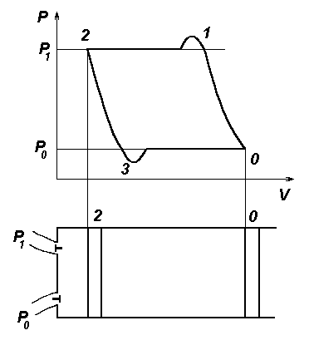
Рис. 4. Действительная индикаторная диаграмма
работы поршневого компрессора

3) при движении поршня вправо газ, находящийся в «мертвом» объеме, должен расшириться до давления, которое ниже, чем давление во всасывающем трубопроводе (линия 2-3). Это необходимо для того, чтобы всасывающий клапан открылся (после открытия клапана давление выровняется и всасывание газа будет происходить при постоянном давлении P₀).
Замкнутая кривая 0-1-2-3 в р-V-диаграмме в таком виде называется действительной индикаторной диаграммой поршневого компрессора. Площадь этой диаграммы определяют экспериментально с помощью индикатора.

Многоступенчатое сжатие
На практике часто необходимо получать сжатые газы весьма высокого давления. Применение для этих целей одноступенчатого компрессора нецелесообразно.
При большом отношении давлений нагнетания и всасывания неизбежно отклонение реального процесса сжатия от изотермического, следовательно, получаем значительный перерасход работы. Кроме того, в этом случае высокая температура в конце сжатия может быть причиной нежелательных температурных деформаций, а также и самовозгорания масла, смазывающего цилиндр. Поэтому одноступенчатые компрессоры применяют лишь в том случае, когда отношение $x=\frac{p_{1}}{p_{0}}<6\text{.}$
При необходимости же получить большее повышение давления применяют многоступенчатое сжатие, т. е. процесс сжатия разбивают на ряд ступеней. При этом в первой ступени сжимают газ от P₀ до P₁, во второй – от P₁ до P₂ и т. д. до P_{z}, являющимся давлением газа на выходе из z-ой ступени компрессора.
Между отдельными ступенями устанавливают холодильники, в которых происходит понижение температуры газа при перетекании его из одной ступени в другую (рис. 5).

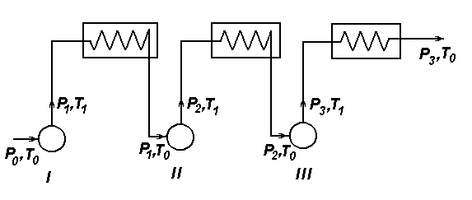
Рис. 5. Установка холодильных камер между ступенями компрессора:
I-III – ступени компрессора

Многоступенчатое сжатие с промежуточным охлаждением между ступенями «приближает» рабочий процесс к изотермическому. Причиной получаемой экономии работы является то, что в компрессор каждой последующей ступени поступает газ, объем которого уменьшился в процессе промежуточного охлаждения, и соответственно, уменьшается работа, необходимая для сжатия газа.
Таким образом, по мере увеличения числа ступеней и уменьшения перепадов давления в каждом из них, процесс сжатия в многоступенчатом компрессоре, будет приближаться к наиболее выгодному изотермическому (рис. 6).
При многоступенчатом сжатии в z ступенях оптимальная степень сжатия в одной ступени равна:
$x=\sqrt[z]{\frac{P_{z}}{P_{0}}}\text{.}$ (9)
Следовательно, давление на выходе каждой ступени (Р₁, Р₂, Р₃, …,
Р_{я}) определяется из соотношений $\frac{P_{1}}{P_{0}}=x,$ $\frac{P_{2}}{P_{1}}=x,$ …, $\frac{P_{z}}{P_{z−1}}=x$.
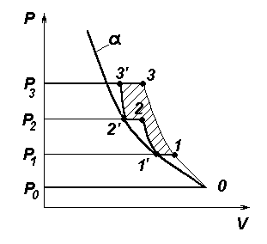
Рис. 6. Диаграмма трехступенчатого сжатия в поршневом компрессоре

В многоступенчатых компрессорах при одинаковой работе каждой ступени изотермическая мощность равна
$N=\text{zGl},$ (10)
где G – производительность компрессора, $\frac{\text{кг}}{с}$; l – работа, затрачиваемая
в одной ступени, $\frac{\text{Дж}}{\text{кг}}$.
Если работа каждой ступени многоступенчатого компрессора неодинакова, то мощность компрессора равна сумме мощностей отдельных ступеней.
Расход воды, охлаждающей газ в каждом холодильнике между ступенями, определяется по формуле:
$G_{B}=\frac{Q}{С_{P} {Δt}_{B}},$ (11)
где ${Δt}_{B}$ – подогрев охлаждающей воды; Q, Вт, – теплота, отводимая от газа за 1 с в каждом i-м холодильнике (мощность холодильника), определяется по формуле:
$Q=G C_{\text{pг}}(T_{1}−T_{0})\text{.}$ (12)
Здесь С_{рг}, $\frac{\text{Дж}}{(\text{кг}⋅^{∘}С)}$, – удельная теплоемкость рабочего газа, которая определяется как для идеального газа.

ПОРЯДОК ВЫПОЛНЕНИЯ РАБОТЫ
1. Выписать численные значения исходных термодинамических параметров своего варианта и перевести эти значения, если требуется, в единую Международную систему единиц (СИ).
2. Поскольку после каждой ступени происходит охлаждение газа до начальной температуры, то температуры газа на входе всех ступеней будут одинаковы и равны начальной:
Т₀ = Т_{1вх} = Т_{2вх} = Т_{iвх} = … =Т_{zвх}.
3. Определить величину степени сжатия в одной ступени.
4. Определить температуру газа на выходе из каждой i-ой ступени до поступления его в теплообменник по формуле.
Поскольку значения постоянной политропы сжатия и степеней сжатия по условию задания для всех ступеней одинаковы, то и температуры газа на выходе каждой ступени будут равны.
Т₁ = = Т_{2вых} = Т_{iвых} = … =Т_{zвых}.
Далее необходимо провести расчеты значений давления и удельного объема газа на входе и выходе каждой i-ой ступени сжатия (i – номер ступени, величина которой изменяется от 1 до z ):
5. Определить удельный объем υ_{iвх} = F(P_{i-1}, T₀ ) газа на входе в i-ую ступень компрессора из уравнения Менделеева-Клапейрона из (1).
6. Определить давление газа P_{i} на выходе i-ой ступени согласно уравнениям.
7. Определить удельный объем газа υ_{iвых} = F(P_{i}, T_{k}) на выходе из i-ой ступени компрессора до охлаждения согласно уравнению.
Операции по п. п. 5 и 7 выполняются последовательно столько раз, сколько ступеней в данном компрессоре, при этом значение i изменяется от 1 до z.
8. Определить величину работы l_{i}, необходимую для сжатия 1 кг газа в одной ступени:
Поскольку степени сжатия и производительности ступеней компрессора одинаковы, то и работы, необходимые для сжатия 1 кг газа будут одинаковы для всех ступеней данного компрессора.
9. Определить величину теоретической (без учета потерь и влияния вредного объема цилиндров) мощности, потребляемую компрессором.
10. Определить изобарную теплоемкость газа.
11. Определить необходимую мощность холодильника.
12. Определить расход охлаждающей воды в холодильнике.
ТЕРМОДИНАМИЧЕСКИЙ РАСЧЕТ ЦИКЛА
ДВИГАТЕЛЯ ВНУТРЕННЕГО СГОРАНИЯ
ЗАДАНИЕ № 3
Цикл поршневого двигателя внутреннего сгорания пожарного автомобиля имеет следующие характеристики:
- степень сжатия ε;
- степень повышения давления λ;
- степень предварительного расширения ρ;
- начальное давление P₁;
- начальная температура t₁.
Принимая в качестве рабочего тела 1 кг продуктов горения с удельной теплоемкостью при постоянном объеме c_{v} и молярной массой μ, необходимо определить:
- параметры состояния рабочего тела в характерных точках цикла (давление, температуру, удельный объем, внутреннюю энергию);
- теплоту, работу, изменение внутренней энергии для каждого из процессов, входящих в цикл;
- работу цикла, термический КПД, сравнив его с коэффициентом полезного действия цикла Карно, имеющего одинаковые по сравнению с расчетным циклом максимальное и минимальное значения температур.
Вычертить график цикла в полулогарифмическом масштабе на миллиметровой бумаге, размер – половина формата А4. Результаты расчета представить в виде табл. 4.

Таблица 1
Исходные данные для расчета
Первая цифра  № варианта | 0 | 1 | 2 | 3 | 4 | 5 | 6 | 7 | 8 | 9
c_{v}, Дж/(кг К) | 682 | 716 | 712 | 740 | 716 | 680 | 716 | 720 | 716 | 760
μ, кг/кмоль | 31 | 29 | 35 | 36 | 29 | 33 | 29 | 35 | 29 | 32

Таблица 2
Исходные данные для расчета
Вторая цифра  № варианта | 0 | 1 | 2 | 3 | 4 | 5 | 6 | 7 | 8 | 9
Начальное давление P₁, кПа | 99 | 97 | 98 | 99 | 100 | 101 | 102 | 103 | 101 | 96
Начальная температура t₁, °С | -25 | -20 | -15 | -10 | -5 | 0 | 5 | 10 | 15 | 20

Таблица 3
Исходные данные для расчета
Третья цифра  № варианта | 0 | 1 | 2 | 3 | 4 | 5 | 6 | 7 | 8 | 9
Степень сжатия ε | 7,5 | 8 | 8,5 | 19 | 20 | 21 | 24 | 15 | 14 | 15
Степень предварительного расширения ρ | - | - | - | 2 | 2,1 | 2,2 | 2,5 | 1,6 | 1,7 | 1,8
Степень повышения давления λ | 4 | 4,5 | 4,2 | - | - | - | - | 2 | 2,1 | 2,2

Таблица 4
Результаты термодинамического расчета цикла ДВС
Номер точки | P,  кПа | v,  м³/кг | t,  °C | Процесс | q,  кДж/кг | l,  кДж/кг | ΔU,  кДж/кг
1 |  |  |  | 1-2
2 |  |  |  | 2-3
3 |  |  |  | 3-4
4 |  |  |  | 4-5
5 |  |  |  | 5-1

ПОЯСНЕНИЯ К РЕШЕНИЮ ЗАДАЧИ
Все современные поршневые двигатели внутреннего сгорания (ДВС) подразделяются на три группы:
- с быстрым сгоранием топлива при постоянном объеме (цикл с изохорным подводом тепла или цикл Отто);
- с постепенным сгоранием топлива при постоянном давлении (цикл с изобарным подводом тепла или цикл Дизеля);
- со сгоранием топлива частично при постоянном объеме, частично при постоянном давлении (цикл со смешанным подводом тепла или цикл Тринклера-Сабатэ).
Основными характеристиками любого цикла ДВС являются следующие безразмерные величины:
степень сжатия $ε=\frac{v_{1}}{v_{2}},$ (1.1)
(отношение начального удельного объема рабочего тела к его удельному объему в конце сжатия);
степень повышения давления $λ=\frac{P_{i+1}}{P_{i}} ,$ (1.2)
(отношение давлений в конце и в начале изохорного процесса подвода
тепла);
степень предварительного расширения $ρ=\frac{v_{i+1}}{v_{i}},$ (1.3)
(отношение объема в конце и в начале изобарного процесса подвода
теплоты).
Теоретический анализ процесса работы реального ДВС затруднен, поэтому техническая термодинамика исследует не реальные процессы в ДВС,
а идеальные, обратимые циклы. Приняты следующие допущения: рабочее тело – идеальный газ с постоянной теплоемкостью; цилиндр ДВС заполнен постоянным количеством рабочего тела; разность температур между источником тепла и рабочим телом пренебрежимо мала; подвод теплоты к рабочему телу осуществляется от внешнего источника теплоты.
Рассмотрим цикл ДВС с изохорным подводом теплоты.

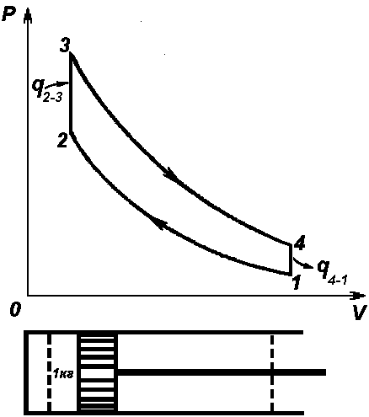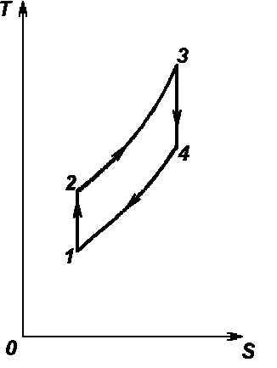
Рис. 1. Диаграмма цикла ДВС с изохорным подводом теплоты
Процесс (1-2) – адиабатное сжатие рабочего тела (за счет внешнего источника механической энергии). Точка 2 – момент зажигания.
Процесс (2-3) – изохорный подвод тепла от внешнего источника (горение топлива).
Процесс (3-4) – адиабатное расширение рабочего тела (совершается полезная работа).
Процесс (4-1) – изохорный отвод тепла (выхлоп).
Из расчетов цикла Отто следует, что термический коэффициент полезного действия цикла равен:
$η=1−\frac{1}{ε^{k−1}},$ (1.4)
где $k=\frac{C_{p}}{C_{v}}$ – постоянная адиабаты рабочего тела.
Из анализа уравнения (1.4) следует, что для повышения КПД этого цикла необходимо увеличивать степень сжатия ε. В современных двигателях подобного типа степень сжатия изменяется в пределах 8-10. Увеличение степени сжатия ограничивается опасностью преждевременного воспламенения горючей смеси, которое может нарушить нормальную работу двигателя. Кроме того, при высоких степенях сжатия скорость горения смеси резко возрастает, что может вызвать детонацию (взрывное горение), которое, в свою очередь, резко снижает экономичность двигателя и может привести к выходу из строя деталей поршневой группы, клапанов, головок цилиндров.
Более экономичным является ДВС с изобарным подводом тепла, к рассмотрению которого мы переходим.
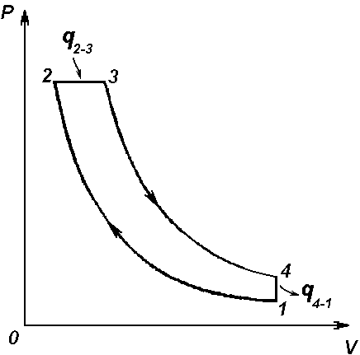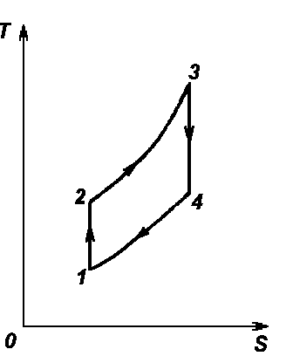
Рис. 2. Диаграмма цикла ДВС с изобарным подводом теплоты
Процесс (1-2) – адиабатное сжатие воздуха (за счет внешнего источника механической энергии). Точка 2 – начало впрыска топлива.
Процесс (2-3) – изобарный подвод тепла от внешнего источника (горение топлива, совершается полезная работа). Точка 3 – прекращение горения топлива.
Процесс (3-4) – адиабатное расширение рабочего тела (совершается полезная работа).
Процесс (4-1) – изохорный подвод тепла (выхлоп).
Термический КПД данного цикла:
$η=1−\frac{ρ^{k}−1}{{kε}^{k−1}(ρ−1)}\text{.}$ (1.5)
Двигатель, использующий описываемый цикл, называется дизельным. В этом двигателе сжимается воздух, тем самым снимаются ограничения на величину степени сжатия. Воздух при большой степени сжатия (ε = 20-25) имеет настолько высокую температуру, что подаваемое топливо в цилиндре самовоспламеняется без специальной системы зажигания. Кроме того, раздельное сжатие воздуха и топлива позволяет использовать любое жидкое и дешевое топливо: легкие сорта нефти, мазут, соляр, каменноугольные смолы. Более высокая (по сравнению с двигателем с изохорным подводом тепла) степень сжатия обеспечивает более высокий КПД. Однако двигатели, использующие цикл с постепенным сгоранием топлива при постоянном давлении, имеют ряд недостатков, главный из которых – сложность системы впрыска топлива в камеру сгорания. Кроме этого, подобная система потребляет 6-10% мощности двигателя, что, в свою очередь ухудшает его экономичность. Все это послужило толчком к работам по созданию двигателя, который совмещал достоинства двигателя, работающего по циклу с изохорным подводом тепла, (карбюраторного) и дизельного двигателя.
Рассмотрим цикл ДВС со смешанным подводом теплоты.
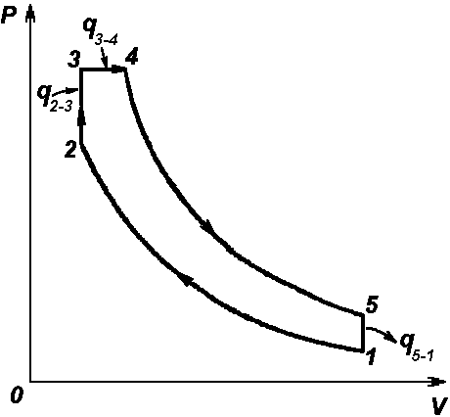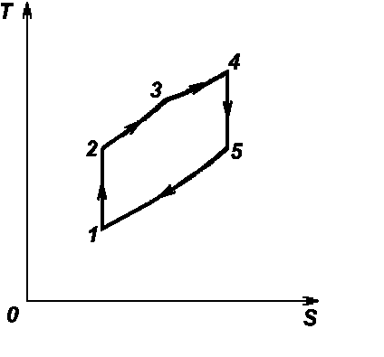
Рис. 3. Диаграмма цикла ДВС со смешанным подводом теплоты
Процесс (1-2) – адиабатное сжатие воздуха (за счет внешнего источника механической энергии). Точка 2 – начало впрыска топлива в камеру предварительного расширения.
Процесс (2-3) – изохорный процесс горения топлива в камере предварительного расширения. Точка 3 – момент уравнивания давлений в камере предварительного расширения и в камере сгорания.
Процесс (3-4) – изобарный процесс догорания топлива, совершается полезная работа.
Процесс (4-5) – адиабатное расширение рабочего тела, совершается полезная работа.
Процесс (5-1) – изохорный отвод тепла (выхлоп).
Коэффициент полезного действия цикла:
$η=1−\frac{λ ρ^{k}−1}{ε^{k−1}\left[λ−1+kλ(ρ−1)\right]}\text{.}$ (1.6)
Коэффициент полезного действия двигателей, использующих цикл со смешанным подводом тепла по сравнению с двигателем, работающим по циклу с изобарным подводом тепла, несколько меньше, но выше, чем у двигателей, использующих цикл с изохорным подводом тепла. Впрыск и расширение топлива, как правило, производится в камере предварительного расширения, соединенной с цилиндром одним или несколькими каналами. Во время сжатия воздуха давление в цилиндре нарастает быстрее, чем давление в предкамере. Вследствие разности давлений возникает поток воздуха из цилиндра в предкамеру, который используется для распыления подаваемого жидкого топлива, что позволяет отказаться от энергопотребляющих и механически сложных насосов высокого давления.
Порядок термодинамического расчета ДВС следующий:
- Выписать численные значения исходных термодинамических параметров своего варианта и перевести эти значения, если требуется, в единицы Системы Интернациональной.
2. Используя уравнение Майера определить удельную теплоемкость при постоянном давлении c_{p} , и зная теплоемкости рассчитать постоянную адиабаты k.
3.Зная два параметра состояния (температуру и давление), используя уравнение Менделеева-Клапейрона, определить третий параметр состояния – удельный объем рабочего тела в точке 1.
4. Зная степень сжатия, определить величину удельного объема после сжатия рабочего тела. Поскольку процесс (1-2) является адиабатным, воспользовавшись уравнениями, описывающими адиабатный процесс, найти два других параметра состояния рабочего тела в точке 2.
- Используя данные табл. 1.3, определить, какой цикл предстоит рассчитывать с изохорным, с изобарным или со смешанным подводом теплоты.
- В соответствии с видом цикла, последовательно рассчитать значения давления, абсолютной температуры и удельного объема в характерных точках цикла.
- По вычисленным значениям температуры определить значения величины удельной внутренней энергии рабочего тела в характерных точках цикла.
- Используя знания, полученные при изучении темы «Термодинамические процессы и циклы», вычислить значения работы и теплоты в процессах, составляющих рассчитываемый цикл.
- Используя значения вычисленных ранее температур в характерных точках цикла, определить величину КПД цикла Карно.
- В соответствии с классифицированным циклом, используя соответствующее уравнение, определить значение КПД данного цикла.

КОНВЕКТИВНЫЙ ТЕПЛООБМЕН

ЗАДАНИЕ № 4
Горизонтально расположенный неизолированный электропровод диаметром d и длиной L охлаждается воздухом, температура которого равна t_{f}. Определить коэффициент теплоотдачи от поверхности провода к воздуху, тепловой поток и допустимую силу тока в электропроводе. Температура провода по условиям пожарной безопасности не должна превышать t_{w}.
Задачу решить для двух случаев:
1) воздух неподвижен;
2) поток воздуха обдувает провод со скоростью потока w, а угол атаки потока составляет ψ.
Результаты расчета представить в виде таблицы 4.

Таблица 1

Исходные данные для расчета
Первая цифра  № варианта | 0 | 1 | 2 | 3 | 4 | 5 | 6 | 7 | 8 | 9
d, мм | 1,5 | 2 | 1,5 | 2,0 | 2,5 | 1,5 | 2 | 1,5 | 2,0 | 2,5
ψ, ° | 50 | 40 | 90 | 60 | 30 | 40 | 60 | 90 | 20 | 75
L, м | 10 | 15 | 20 | 10 | 12 | 18 | 20 | 14 | 16 | 10

Таблица 2

Исходные данные для расчета
Вторая цифра  № варианта | 0 | 1 | 2 | 3 | 4 | 5 | 6 | 7 | 8 | 9
w, м/с | 2 | 1 | 1,5 | 0,5 | 1,2 | 2,5 | 0,8 | 1,4 | 0,7 | 1,8
t_{f}, °C | 15 | 20 | 10 | 18 | 22 | 14 | 16 | 12 | 15 | 18

Таблица 3

Исходные данные для расчета
Третья цифра  № варианта | 0 | 1 | 2 | 3 | 4 | 5 | 6 | 7 | 8 | 9
t_{w}, °C | 95 | 80 | 70 | 75 | 60 | 55 | 65 | 90 | 85 | 50
Материал  электропровода | С | А | М | С | А | М | С | А | М | А
Примечание: С – сталь (ρ=1,2 10⁻⁷ Ом⋅м); А – алюминий (ρ=2,5 10⁻⁸Ом⋅м); М – медь (ρ= 1,7 10⁻⁸ Ом⋅м).

Таблица 4

Результаты расчета
Параметры | Обозначение | Единица  измерения | Значение  величины

Коэффициент теплоотдачи от провода к неподвижному воздуху
Тепловой поток от поверхности электропровода к неподвижному воздуху
Допустимая сила тока I₁

Коэффициент теплоотдачи
от провода к потоку воздуха
Тепловой поток от поверхности электропровода к потоку воздуха
Допустимая сила тока I₂
Отношение токов $\frac{I_{2}}{I_{1}}$

ПОЯСНЕНИЯ К РЕШЕНИЮ ЗАДАНИЯ
КОНВЕКТИВНЫЙ ТЕПЛООБМЕН
Под конвективным теплообменом (конвективной теплоотдачей) понимают процесс распространения теплоты в жидкости от поверхности твердого тела или к его поверхности, одновременно конвекцией и теплопроводностью.
Под жидкостью здесь понимают не только капельную жидкость,
но и газ.
В процессе конвективного теплообмена задействованы два различных механизма переноса теплоты, по причине образования непосредственно у твердой поверхности из-за действия сил вязкого трения тонкого слоя заторможенной жидкости (пограничного слоя). Вследствие этого, теплота, прежде чем распространиться от поверхности тела к жидкости (в случае, если температура поверхности выше температуры жидкости), сначала должна за счет теплопроводности пройти через пограничный слой, а затем уже от пограничного слоя попасть в массу (ядро) жидкости с помощью кон-
векции.
При решении инженерных задач для расчета конвективного теплообмена между поверхностью твердого тела и жидкостью используют закон Ньютона-Рихмана:

$Q=αΔt F,$ (1)

где α – коэффициент теплоотдачи, Вт/(м²⋅°С), характеризующий интенсивность передачи теплоты;
F – площадь теплоотдающей поверхности, м²;
Δt – разность температур [либо Δt=(t_{w}-t_{f}), либо Δt=(t_{f}-t_{w}), в зависимости от направления теплового потока], °С;
t _{w} – температура поверхности тела, °С;
t _{f} – температура жидкости за пределами пограничного слоя, °С.
Коэффициент теплоотдачи показывает, какое количество теплоты передается от теплообменной поверхности к 1 м² в жидкость или, наоборот, от жидкости к теплообменной поверхности 1 м² в единицу времени при разности температур теплообменной поверхности и жидкости
в 1 градус.
Вся сложность расчета конвективного теплообмена и состоит
в определении коэффициента теплоотдачи.
Величина α зависит от всех факторов, влияющих на сам процесс теплообмена. К ним относятся скорость движения жидкости, физические свойства теплоносителя, гидродинамические характеристики потока, геометрическая форма и размеры поверхности теплообмена и др.:

$α=f(c_{P}, ρ, μ, λ,w, t, α, β)\text{.}$ (2)

При изучении конвективного теплообмена большую помощь оказала теория подобия, на основе которой были установлены группы подобных явлений и обобщенные переменные – числа (критерии) подобия, характеризующие данную группу явлений. Эти числа подобия составляются из различных физических параметров и они безразмерны.
В случае конвективного теплообмена наиболее часто используются следующие числа подобия:
- число Нуссельта определяющее интенсивность теплообмена:
$\text{Nu}=\frac{α l}{λ};$ (3)
- число Прандтля характеризующее физические свойства
жидкости:
$\text{Pr}=\frac{ν}{a};$ (4)
- число Грасгофа характеризует интенсивность свободного
движения:
$\text{Gr}=βg\frac{l^{3}Δt}{ν^{2}};$ (5)
- число Рейнольдса характеризует гидродинамический режим движения потока жидкости:
$\text{Re}=\frac{\text{wl}}{ν};$ (6)
- число Кутателадзе-Кружилина является мерой отношения плотности теплового потока, расходуемого на фазовое превращение вещества, к теплоте перегрева (переохлаждения) одной из фаз:
$K=\frac{r}{c_{P} {Δt}_{S}};$ (7)
- число Галилея является мерой отношения сил тяжести и молекулярного трения в потоке:
$\text{Ga}=g\frac{l^{3}}{ν^{2}}\text{.}$ (8)
В эти выражения входят следующие величины:
α – коэффициент конвективной теплоотдачи, Вт/(м² ⋅°С);
l – определяющий размер тела, м;
λ – теплопроводность жидкости, Вт/(м⋅°С);
ν – кинематическая вязкость жидкости, м²/с;
g – ускорение свободного падения, м/с²;
а– коэффициент температуропроводности жидкости, м²/с;
β – температурный коэффициент объемного расширения, 1/К (для газов β равен 1/Т_{f}, для жидкостей значения берутся из справочной литературы);
w – скорость пото-ка жидкости, м/с;
r – удельная теплота парообразования, Дж/кг;
c_{р} – удельная теплоемкость жидкости, Дж/(кг⋅°С);
Δt – разность температур [либо Δt = (t_{w}- t_{f} ), либо Δt =(t_{f} - t_{w}) в зависимости от направления теплового потока], °С;
t _{w} – температура поверхности тела, ^{о}С;
t_{f} – температура жидкости за пределами пограничного слоя, ^{о}С;
Δt_{s} – разность температур [либо Δt = (t_{w}-t_{s}), либо Δt =(t_{s}-t_{w}) в зависимости от направления теплового потока], ^{о}С;
t _{s} – температура фазового превращения, ^{о}С .
Так как входящие в числа подобия (1)-(8) физические величины зависят от температуры, значения этих чисел рассчитываются при температуре, называемой далее определяющей.
В соответствии с этим числа подобия снабжаются индексами _{w}, _{f} или _{m} (_{w} – признак температуры твердой поверхности тела, т. е. определяющей температурой в этом случае является температура поверхности тела;
_{f} – признак температуры жидкости; _{m} – признак среднего значения температуры).
Классификация задач по условиям конвективного теплообмена позволила выделить два основных вида конвективного теплообмена :
- теплообмен без изменения агрегатного состояния (вынужденная конвекция и свободная конвекция);
- теплообмен при изменении агрегатного состояния (кипение и конденсация). В свою очередь каждый из этих видов конвективного теплообмена (кипение, конденсация, вынужденная и свободная конвекция) имеют свои разновидности.
Для примера, можно показать порядок величины α, Вт/(м²⋅°С) для различных условий конвективного теплообмена:
- свободная конвекция в газах 5 … 30;
- свободная конвекция для воды 10² … 10³;
- вынужденная конвекция газов 10 … 500;
- вынужденная конвекция для воды 500 … 10⁴;
- теплообмен при изменении агрегатного состояния воды (кипение, конденсация) 10³ … 10⁵.
В общем случае коэффициент теплоотдачи определяется как
$α=\text{Nu}\frac{λ}{l}\text{.}$ (9)
При решении задач на конвективный теплообмен, критерий Нуссельта чаще всего дается в критериальной форме в виде
$\text{Nu}=С {\text{Gr}}^{n_{1}}{\text{Re}}^{n_{2}}{\text{Pr}}^{n_{3}},$ (10)
где показатели степеней n₁, n₂, n₃ и множитель пропорциональности C были найдены путем обработки экспериментальных данных.
Ниже приводятся уравнения для оценки среднего значения коэффициента конвективной теплоотдачи применяемые для некоторых частных случаев конвективного теплообмена.

ТЕПЛООТДАЧА ПРИ СВОБОДНОЙ КОНВЕКЦИИ

Свободная (естественная) конвекция жидкости возникает вследствие разности плотностей нагретых и холодных частиц жидкости и определяется физическими свойствами жидкости, ее объемом и разностями температур нагретых и холодных частиц.
Различают свободную (естественную) конвекцию двух видов:
1) свободная конвекция в неограниченном пространстве;
2) свободная конвекция в узких прослойках (в ограниченном пространстве).

Свободная конвекция в неограниченном пространстве
При расчете коэффициента теплоотдачи в условиях естественной конвекции в неограниченном пространстве обычно пользуются зависимостью числа Нуссельта вида
${\text{Nu}}_{m}=С ({\text{Gr}}_{m}⋅{\text{Pr}}_{m})^{n}\text{.}$ (11)
Значения коэффициента C и показателя степени п для вертикальной и горизонтальной поверхностей в зависимости от произведения (Gr_{m}⋅Рг_{m}) приведены ниже:
Таблица 1
Gr_{m}⋅Pr_{m} | C | n
1⋅10⁻³ – 5⋅10²  5⋅10² – 2⋅10⁷  2⋅10⁷ – 1⋅10¹³ | 1,18  0,54  0,135 | 0,125  0,25  0,33
В зависимости от геометрической формы поверхности теплообмена, в качестве определяющего размера l , выбирают следующие параметры:
- для труб и шаров - диаметр d;
- для вертикальных труб большого диаметра и пластин - высота H;
- для горизонтальных плит – наименьший размер плиты [если греющая сторона плиты обращена вверх, то значение коэффициента C необходимо увеличить на 30% по сравнению с приведенным, если греющая сторона обращена вниз, то значение C следует уменьшить на 30% ].
В качестве определяющей температуры в этом случае берется средняя температура
$t_{m}=0,5⋅(t_{w}+t_{f})\text{.}$ (12)

ТЕПЛООТДАЧА ПРИ ВЫНУЖДЕННОЙ КОНВЕКЦИИ
Вынужденная (принудительная) конвекция жидкости возникает под действием внешних сил (вентилятора, насоса) и определяется физическими свойствами жидкости, ее скоростью, формой и размерами канала, в котором осуществляется движение.
Как известно, режим движения жидкости в зависимости от числа Рейнольдса (Re) может быть ламинарным, турбулентным или переходным. Определяющими критериями процесса теплообмена при вынужденном движении являются:
- при турбулентном режиме – критерии Re и Pr;
- при ламинарном режиме – критерии Re, Pr и Gr.
При ламинарном режиме характер течения спокойный, слоистый, без перемешивания.
При турбулентном движении течение жидкости неупорядоченное, вихревое.
При турбулентном движении жидкости теплообмен происходит значительно интенсивнее, чем при ламинарном.

Теплообмен при поперечном обтекании тел
Коэффициент теплоотдачи при поперечном обтекании тел зависит от физических свойств жидкости и скорости ее движения (числа Pr_{f} и Re_{f}).
В отличие от свободной конвекции здесь существенное влияние оказывает форма обтекаемого тела, его ориентация в потоке, характер движения жидкости.
При нахождении среднего коэффициента теплоотдачи поперечно обтекаемого горизонтального цилиндра
$α=\frac{λ \text{Nu}}{ℓ}$
используют следующие зависимости числа Нуссельта:
- при ламинарном течении жидкости Re_{f}<10²:
${\text{Nu}}_{f}=0,5⋅{\text{Re}}_{f}^{0,5}{\text{Pr}}_{f}^{0,\text{38}}{\left(\frac{{\text{Pr}}_{f}}{{\text{Pr}}_{w}}\right)}^{0,\text{25}};$ (13)
- при турбулентном течении 10²<Re_{f}<2⋅10⁵:
${\text{Nu}}_{f}=0,\text{25}⋅{\text{Re}}_{f}^{0,6}{\text{Pr}}_{f}^{0,\text{38}}{\left(\frac{{\text{Pr}}_{f}}{{\text{Pr}}_{w}}\right)}^{0,\text{25}}\text{.}$ (14)
На коэффициент теплоотдачи оказывает влияние угол атаки ψ (ориентация цилиндра в потоке). С уменьшением угла атаки уменьшается интенсивность теплообмена, поэтому полученные по формулам (13) и (14) значения коэффициента теплоотдачи умножают на поправочный коэффициент ε_{ψ}, который определяется из рис. 2.

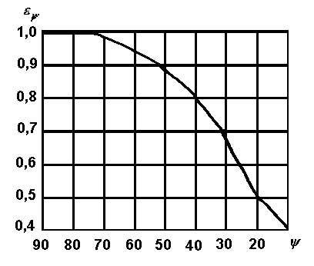
Рис. 2. Зависимость между поправкой ε_{ψ} и углом атаки ψ
Однако, если угол между направлением движения потока и осью цилиндра отклоняется от прямого не более чем на 20°, то изменение коэффициента теплоотдачи невелико и его можно не учитывать.
Для расчета чисел подобия в указанных формулах определяющими величинами являются температура жидкости t_{f} и диаметр d цилиндра.

ПОРЯДОК ВЫПОЛНЕНИЯ ЗАДАЧИ
- Выписать численные значения исходных термодинамических параметров своего варианта и перевести эти значения, если требуется, в единую Международную систему единиц (СИ).
- Вычислить определяющую температуру.
- По определяющей температуре из прил. 1 с помощью линейной интерполяции (см. прил. 2) определить необходимые для расчета теплофизические свойства воздуха.
- Вычислить критерий Нуссельта (Nu_{m}) для случая естественной конвекции.
- Определить коэффициент теплоотдачи от поверхности электропровода к неподвижному воздуху α по формуле (9) .
- Определить максимально возможное значение теплового потока Q₁ при отводе от поверхности электропровода к неподвижному воздуху по формуле (1).
- Определить для этого случая допустимый ток в проводе из соотношения
Q₁= I² R.
- Определить режим течения воздуха по критерию Рейнольдса (Re_{f}), при обдуве электропровода потоком воздуха.
- Вычислить значение числа Нуссельта (Nu_{f}) при вынужденной конвекции.
- Определить поправку ε_{ψ} на угол атаки потока воздуха.
- Определить коэффициент теплоотдачи от поверхности электропровода к потоку воздуха α по формуле (9).
- Определить максимально возможное значение теплового потока Q₂ при отводе от поверхности электропровода к потоку воздуха согласно с формулой (1).
- Определить допустимый ток в проводе из соотношения
Q₂= I² R.
- Определить отношение токов $\frac{I_{2}}{I_{1}}\text{.}$

ЛИТЕРАТУРА
- Кошмаров Ю.А., Башкирцев М.П. Термодинамика и теплопередача в пожарном деле. – М.: ВИПТШ МВД СССР, 1987. – 444 с.
- Теплотехника под ред. Г.А. Матвеева, - М., Высшая школа, 1981 – 480 с.
- Техническая термодинамика/ Под ред. В.И. Крутова. – М.: Высшая школа, 1981.
- Юдаев Б.Н. Техническая термодинамика и теплопередача. – М.: Высшая школа, 1988.

ПРИЛОЖЕНИЕ 1

Физические параметры для сухого воздуха
при давлении 101325 Па

Температура t, °C | Удельныйoбъем,  υ, м³/кг | Cp кДж/кг⋅°C | λ⋅10²,  Вт/м⋅°C | ν⋅10⁶,  м²/c | Число Прандтля
-10  0  10  20  30  40  50  60  70  80  90  100  120  140  160  180  200  250  300 | 1,342  1,293  1,247  1,205  1,165  1,128  1,093  1,060  1,029  1,0  0,972  0,946  0,898  0,854  0,815  0,779  0,746  0,674  0,615 | 1,009  1,005  1,005  1,005  1,005  1,005  1,005  1,005  1,009  1,009  1,009  1,009  1,009  1,013  1,017  1,021  1,026  1,038  1,047 | 2,361  2,442  2,512  2,593  2,675  2,756  2,826  2,896  2,966  3,047  3,128  3,21  3,338  3,489  3,64  3,78  3,931  4,268  4,606 | 12,43  13,28  14,16  15,05  16,0  16,96  17,95  18,97  20,02  21,09  22,1  23,13  25,45  27,8  30,09  32,49  34,85  40,61  48,33 | 0,712  0,707  0,705  0,703  0,701  0,699  0,698  0,696  0,694  0,692  0,69  0,688  0,686  0,684  0,682  0,681  0,68  0,677  0,674

ПРИЛОЖЕНИЕ 2

Интерполяции табличных данных

Допустим, необходимо определить значение некой теплофизической величины F для температуры t, лежащей в диапазоне от y₁ до y₂ .

Таблица П1
t, °С | F | ….. | ….. | ⋅10⁶, м²/с | Pr
…
y₁ | F(y₁)
y₂ | F(y₂)
…

Обозначим значение искомой величины F при y₁ как F(y₁),
а при y₂ - F(y₂). Тогда, искомая величина будет определяться
по формуле:

$$F(y)=F(y_{1})+\frac{F(y_{2})−F(y_{1})}{y_{2}−y_{1}}⋅(y−y_{1})\text{.}$$

Пример интерполяции табличных данных
Предположим, что в табл. П2 приведены теплофизические свойства некоего вещества в зависимости от температуры.

Таблица П2
t, °С | P, бар | C_{p}, кДж/кг⋅К | λ, Вт/м⋅К | ⋅10⁶, м²/с | Pr
0  10  20 | 0,006108  0,012271  0,023370 | 4,212  4,191  4,183 | 0,561  0,575  0,599 | 1,789  1,306  1,006 | 13,07  9,52  7,02

Пример
Необходимо определить при температуре t = 12°С значение Pr.

Следуя предложенной методике, получается, что указанное значение температуры t=12°С в табл. П 2.1 находится в диапозоне от 10°С до 20°С. Тогда, считаем, что:

t₁ =10°С; t₂=20°С ;

F(t ₁) = Pr (t ₁) =9,52; F(t ₂)= Pr(t ₂)= 7,02;

и следовательно, значение числа Pr при t = 12°С будет определяться из соотношения:
$$\text{Pr}=9,\text{52}+\frac{(7,\text{02}−9,\text{52})⋅(\text{12}−\text{10})}{\text{20}−\text{10}}=9,\text{27}\text{.}$$

При интерполяции других параметров поступают аналогичным образом.

СОДЕРЖАНИЕ

Введение. 2

Задание № 1. Газовые смеси и теплоемкость 3

Задание № 2. Термодинамический расчет многоступенчатого поршневого компрессора 11

Задание № 3. Термодинамический расчет цикла двигателя внутреннего сгорания 26

Задание № 4. Конвективный теплообмен 34

Литература 44

Приложения. ………………………………………………………45

